Рекомендации для родителей

«Учите детей играть в шашки».
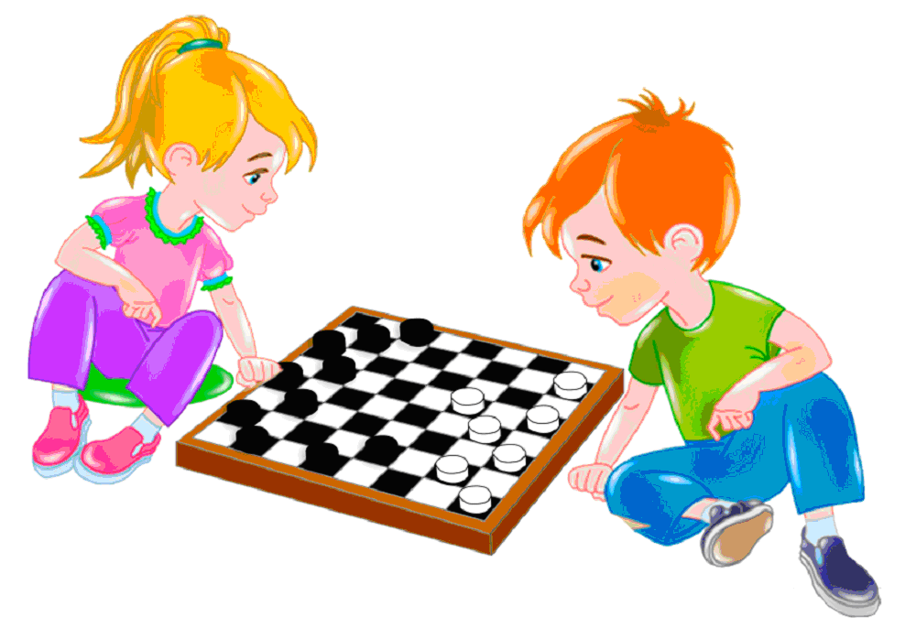
Шашки – это волшебная игра. Она одновременно и простая, и сложная. Она подразумевает под собой соревнования, борьбу, и это закаляет детскую психику и характер, а также положительно влияет на такие человеческие качества, как организованность, ответственность, способность доводить до конца начатое дело, не унывать и не падать духом в случае неудач, помогает поверить в себя.
Шашки по праву признана одной из самых интеллектуальных игр, поэтому, прежде всего, она стимулирует мыслительную деятельность детей, способствует их логическому мышлению, развивает пространственное воображение, память и внимание, что очень важно для подготовки к школе. Поскольку большая часть детей в дошкольном возрасте по своей природе очень подвижны и активны и им трудно сосредоточить свое внимание на продолжительное время, то эта волшебная игра ненавязчиво формирует у них такое качество, как усидчивость.
А также эта игра воспитывает в детях такие немаловажные для их будущей жизни качества, как умение самостоятельно думать и нести ответственность за принятое решение, адекватно относиться к неудачам и поражениям.
Начинать обучение детей игре в шашки рекомендуется с 5 лет. Именно в этом возрасте внимание детей становится более устойчивым и произвольным, развивается прогностическая и наглядно – образная функции мышления, которые позволяют решать уже более сложные задачи. К пяти годам дети становятся больше усидчивы (могут заниматься одним видом деятельности в течение 20 – 25 минут ) и способны играть по установленным правилам.
При обучении игре в шашки, прежде всего, важно знать, что детей ни в коем случае нельзя заставлять, они должны сами этого захотеть.
Главное, чтобы процесс обучения детей проходил ненавязчиво и интересно. Знакомить детей с новым для них материалом необходимо в простой и очень доступной для их понимания форме. Например, рассказывать детям о правилах игры в шашки можно в виде сказки или в стихотворном варианте, заучив который, дети быстро начнут в них ориентироваться и перестанут путаться (самая распространенная ошибка – ход назад простой шашкой при отсутствии «безопасных» ходов вперед ).
Правила игры в шашки на первый взгляд кажутся несложными, но для игры в шашки не достаточно просто знать правила, так как эта игра содержит в себе много разного рода трудностей, тонкостей и хитросплетений. Для того, чтобы дети хорошо научились играть в шашки, нужны систематические занятия, которые заключают в себе минимум теории и максимум практики.
Знакомство и обучение детей игре в шашки происходит поэтапно, по принципу : от простого к сложному. Сначала детей нужно познакомить с историей возникновения этой игры, затем продемонстрировать им доску, фишки черного и белого цветов, после чего научить правильно расставлять шашки на игровом поле, объяснить, почему все шашки ставятся только на темные клеточки (это необходимо для того, чтобы шашки соперников встретились в игре ) и так далее. Необходимо также четко сформулировать суть игры, которая заключается в том, чтобы при продвижении своих шашек вперед, уничтожить шашки соперника или перекрыть ему все ходы. После того, как дети усвоили общие сведения о шашках, можно приступать к знакомству с основными правилами игры.
Дети, как правило, увлекаются также быстро, как и теряют потом интерес. Поэтому задача родителей не только как можно дольше удерживать этот интерес, но и с каждым занятием подпитывать его и все больше увеличивать. Для этого не рекомендуется затягивать занятия, продолжительность не должна превышать 25 минут, чтобы у детей не было переутомления, результатом которого может стать снижение мозговой активности и внимания.
Необходимо помнить, что играть в шашки ребенку нужно не только с игроками сильнее, но также и слабее него ( победы в игре будут стимулировать его, подогревать интерес, а вот частый проигрыш может отрицательно повлиять на дальнейшее желание ребенка играть в шашки ). Важно каждого ребенка время от времени хвалить (за победу, даже за один верно сделанный им ход ), и никогда нельзя его критиковать за проигрыш — это отобьет у него желание вообще когда – либо в будущем заниматься не только шашками, но и, быть может, другими играми соревновательного характера.
Играя в шашки, ребенок учится логически и абстрактно мыслить, принимать важные решения, продумывать на несколько ходов вперед. Поэтому в ходе игры никогда нельзя его торопить, потому что правильные решения, которые влияют на итог игры, должны приниматься не спеша, ибо он сам несет за них ответственность. В случае поражения в игре, необходимо научить ребенка относиться к данной ситуации спокойно и выдержано, не огорчаться, а делать выводы, учить анализировать ошибки.
Поражение в игре, это тоже результат, пусть и со знаком минус, но он тоже является своего рода уроком, опытом. При поражении надо приободрить ребенка, сказав, что у него обязательно все получится, что вы в него верите. Взрослый на протяжении всего времени занятий должен доносить и подчеркивать мысль о том, что для достижения успешных результатов в игре в шашки, нужно много тренироваться и относиться к этому делу серьезно и ответственно.
По окончанию обучения детей игре в шашки дети должны уметь мысленно рассуждать в ходе игры при каждом очередном шаге, анализировать правильные и ошибочные ходы, предвидеть ходы соперника на несколько шагов вперед, строить хитроумные шашечные комбинации, а также из множества ходов выделять самый верный и целесообразный

ПРАВИЛА ИГРЫ В РУССКИЕ ШАШКИ
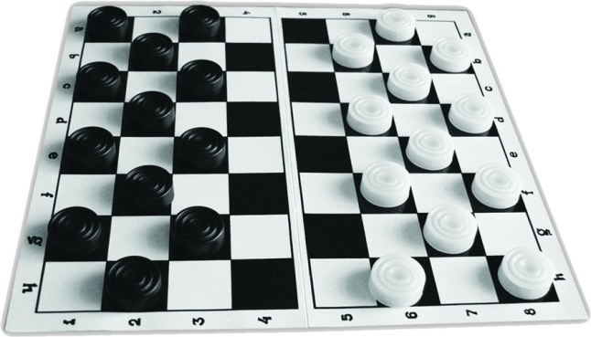 (регламент соревнований)

У каждого игрока по 12 шашек, которые расставляются по чёрным полям на доске.
Доску нужно ставить так, чтобы угловое чёрное поле находилось слева от играющих.
Шашки двигаются только по чёрным полям по диагонали вперёд на свободное соседнее поле.
Начинают игру белые.
Ходы делают по очереди.
Нельзя делать подряд несколько ходов.
Простые шашки назад не ходят.
Если белая и чёрная шашки встретились и находятся на соседних полях по диагонали, а поле за шашкой противника свободно, тот из играющих, чья очередь хода, обязан взять (побить) её и снять с доски. Брать (бить) шашку соперника можно ходом вперёд и назад, если за ней есть свободное поле.
На доске может возникнуть такое положение, что под ударом окажутся сразу несколько шашек противника, тогда их берут (бьют, используя «мостик», перешагивая через каждую шашку на свободное поле за ней. Через два свободных поля перешагивать нельзя, так же как нельзя ходить через две свободные шашки.
Если простая шашка, двигаясь по доске, достигла последнего ряда, она превращается в дамку. Дамка может ходить по всем четырём диагоналям на всю длину вперёд и назад, если они свободны от шашек. Если за шашкой противника имеется несколько свободных полей подряд, то дамка, взяв неприятельскую шашку, вправе остановиться на любом из свободных полей. Может брать сразу несколько шашек, если за каждой из них есть хотя бы одно свободное поле. После взятия шашки противника, дамка может менять направление следующего удара.
Если вы прикоснулись к своей шашке, то обязаны ею пойти. А после того, как переставили её на другое поле и отняли от шашки руку, считается, что ход сделан.
При обоюдной невозможности сделать ход, проигрывает тот, чей ход.

